Муниципальное бюджетное дошкольное образовательное учреждение
«Детский сад №7 «Колокольчик» общеразвивающего вида
с приоритетным осуществлением деятельности по познавательно-речевому
направлению развития детей»

Конспект
интегрированной организованной образовательной деятельности

(познание, коммуникация, творчество)

Во 2 младшей группе

«Мишка просыпается»

Воспитатель: Гордеева Н.Ю.
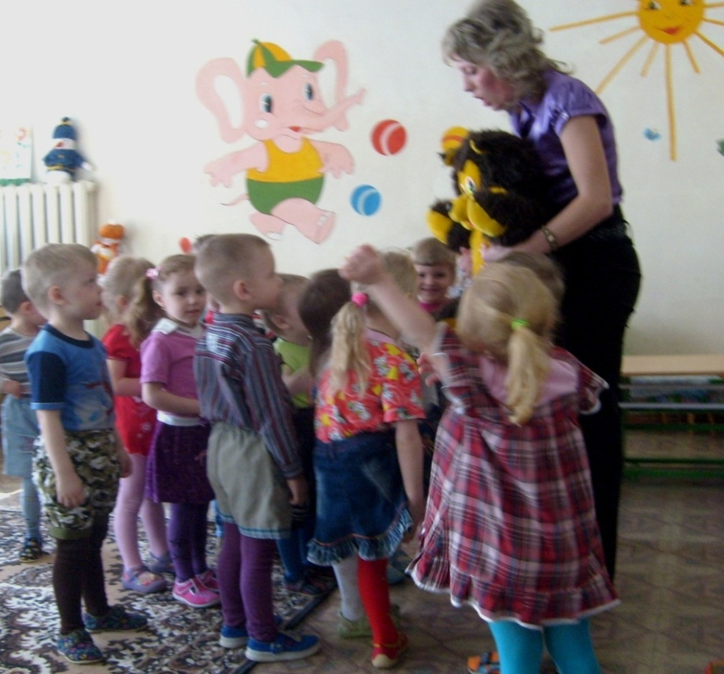

г. Юрьев-Польский
2011 учебный год
Цель: развивать познавательные интересы детей.
Задачи:
Формировать знания детей об органах восприятия (ушах, глазах, носе) через игру.
Развивать речь детей через рассказывание из личного опыта об ушах, глазах, носе.
Развивать мышление, творческие навыки детей.
Воспитывать заботливое отношение к самому себе.

Оборудование:
Ноутбук с сообщением,
Мягкая игрушка – медведь,
Музыкальный центр,
Диски с музыкой,
Колокольчик, ложки, музыкальная игрушка,
5 геометрических фигур,
Лимон, духи,
Счётные палочки,
Дидактические картинки «Посуда»,
На каждого: дощечка, картиночка, пластилин.

Планируемый результат:

Ход мероприятия
- Дети, кто-то мне прислал сообщение, а кто я никак не пойму, помогите мне отгадать.

Сообщение:
1.«Люблю ягоды и мёд,
Сплю всю зиму на пролёт?»

2.«Большой, косолапый,
Сосу всю зиму лапу?» (ответы детей)

- Как вы догадались, что это медведь?

(раздаётся за дверью рёв)
- Что это за странные звуки? (идём к двери)
- А вот он и сам к нам в гости пожаловал, проходи.
- А зачем ты к нам пришёл?
- Наступила весна, а я никак немогу проснуться, помогите мне – разбудить мои лапы, голову, туловище.
- Дети, вы хотите помочь Мишке проснуться? А как?
- Нас по утрам будит зарядка, хотите научить медведя выполнять её?

Зарядка под музыку (Барбарики)

- Ну как тебе Мишка наша зарядка понравилась, ты смог проснуться?
- Вот спасибо ребятишки. А ещё я хотел у вас узнать, зачем нужны уши, глаза, нос?
- Дети вы хотите рассказать Мишке для чего нужны нос, уши, глаза?
– Дети, а для чего нам нужны глаза? (ответы детей)
- А на что можно смотреть?
- А сейчас наши глазки устали и хотят поиграть в игру «Что пропало».

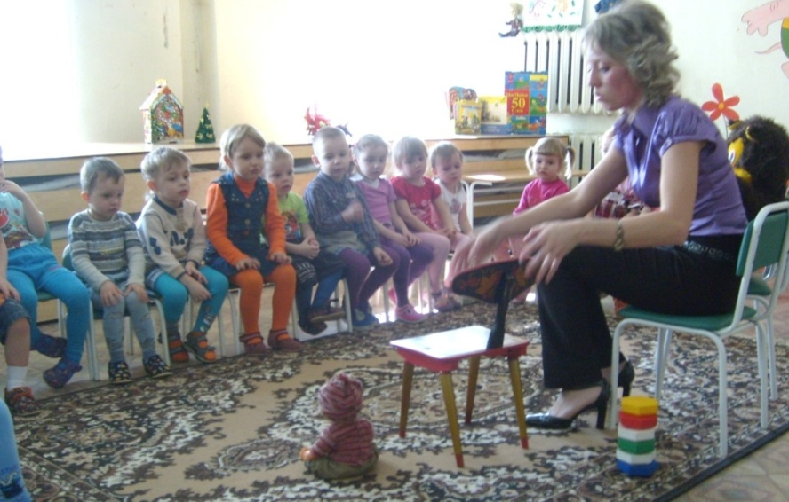

- А что можно увидеть на улице весной? (ответы детей)
- Какое солнышко светит весной на улице? (яркое, доброе, ласковое…)
- А хотите это солнышко сделать у себя на столах?
- Из чего вы можете сделать солнышко? (счётные палочки)
Игра за столами «Весеннее солнышко» конструирование
- Что могут делать ваши глазки, когда вам больно или обидно? (плакать)
- Как вы думаете, нужно глазкам плакать? Почему?
- Глазкам иногда нужно плакать, чтобы очиститься от пыли и грязи.
-Понял, Мишка, для чего нам нужны глазки?
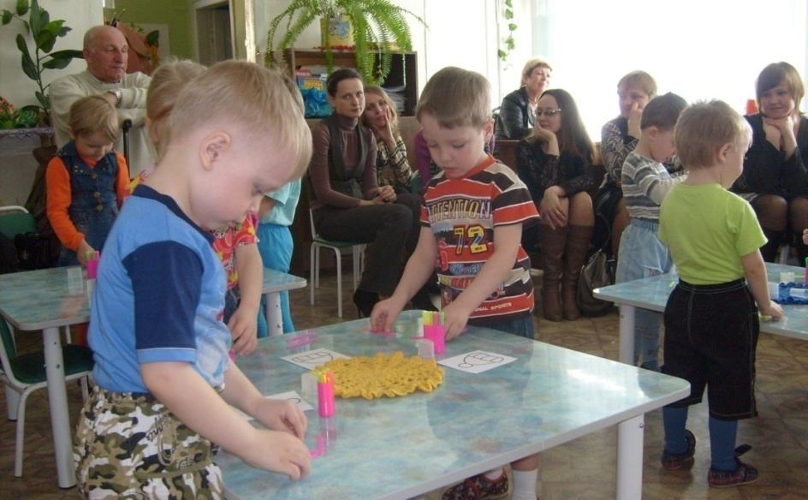

- А для чего нам нужны ушки? (ответы детей)
- Что можно услышать? (музыку, гром, стук…)
- Что можно услышать на кухне у мамы? У папы в гараже? На улице?
- Хотите поиграть?
Игра «Угадай, что звучит?»
- Давайте проверим, а Мишка сможет нас услышать в игре?
Подвижная игра «У медведя во бору»
- Так для чего же Мишка нам нужны ушки?
- А для чего нам нужен нос? (ответы детей)
- Мне хочется с вами поиграть и узнать, какие у вас носики и что они чувствуют?
Игра «Угадай, чем пахнет»
- Попробуйте прикрыть свой носик, можете вы дышать?
- Понял, Мишка, зачем нужен нос?
- Мишка, а чем ты любишь в лесу заниматься? (люблю собирать малину, только ведёрко моё сломалось).
- Давай Мишка попросим детей, они наверно тебе смогут помочь, сделать ведёрки под малину.
- Дети вы хотите помочь? Что нам понадобиться для творчества?
Творческая деятельность детей - украшение шаблонов «Ведёрки» горошинками из флуоресцентного пластилина
- Вот спасибо ребятишки, теперь буду ходить в лес за ягодами с разными ведёрками.
- А теперь я с вами хочу погулять.

